Министерство науки и высшего образования Российской Федерации

Федеральное государственное бюджетное образовательное учреждение

высшего образования

**«КУБАНСКИЙ ГОСУДАРСТВЕННЫЙ УНИВЕРСИТЕТ»**

**(ФГБОУ ВО «КубГУ»)**

**Факультет компьютерных технологий и прикладной математики**

**Кафедра вычислительных технологий**

**ЛАБОРАТОРНАЯ РАБОТА №4**

**Дисциплина: Обработка больших данных**

Работу выполнила: _______________________________________ Д. Н. Баева

Направление подготовки: 02.03.02 Фундаментальная информатика и информационные технологии

Преподаватель: _________________________________________ В. И. Шиян

**Тема:** Работа с графиками и диаграммами в R

**Цель:** Научиться работать с графиками.

**Вариант:** 14

**Страна:** Россия

**Вид спорта:** Синхронное плавание

Соревнования по синхронному плаванию проводятся на летних Олимпийских играх.

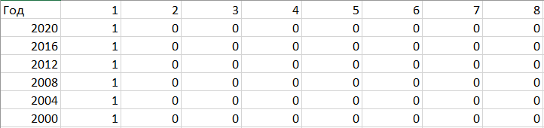

Рисунок 1 – Обработанные данные, разделенные по женщинам-дуэтам

Рисунок 2 – Обработанные данные, разделенные по женщинам-командам

Рисунок 3 – Статистика с сайта <https://olympteka.ru/> о достижениях России в борьбе за последние 30 лет

Импортируем наши данные в R Studio. Построим столбчатые диаграммы по всем местам, просуммировав количество медалей за все года. При помощи команды par(mfrow=c(1,2)) разобьем область графика на 2 части для удобного отображения данных.

Рисунок 4 – Столбчатые диаграммы по женщинам­­–дуэтам и женщинам–командам за все время

По полученным данным можно сделать вывод, что спортсмены России в синхронном плавании являются лучшими в данном виде спорта.

Построим круговые диаграммы по количеству первых мест в каждой из олимпиад.

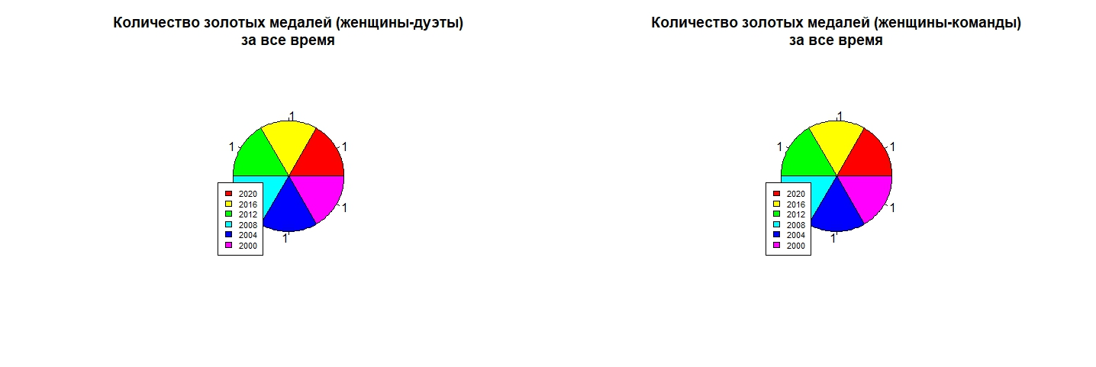

Рисунок 5 – Круговые диаграммы золотых медалей за все время.

По этим диаграммам можно отметить, что женщины–дуэты и женщины–команды из России получают золотые медали каждую Олимпиаду, являясь абсолютными чемпионами.

Рассмотрим тенденции изменения призовых мест за последние 20 лет.

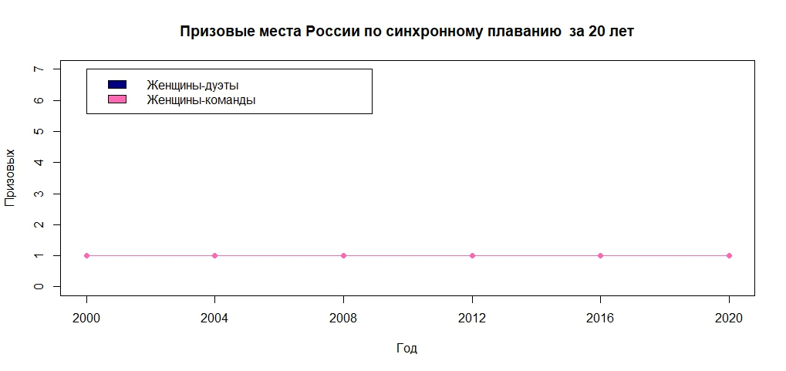

Рисунок 6 – Тенденции изменения призовых мест за последние 20 лет

Анализируя представленный график, можно сказать, что спортсменки из России в обеих категориях стабильны в этом виде спорта, занимая самые высокие призовые места на каждом соревновании.

Далее будем рассматривать тенденции изменения первых и призовых мест у 7 сильных стран за последние 6 олимпиад.

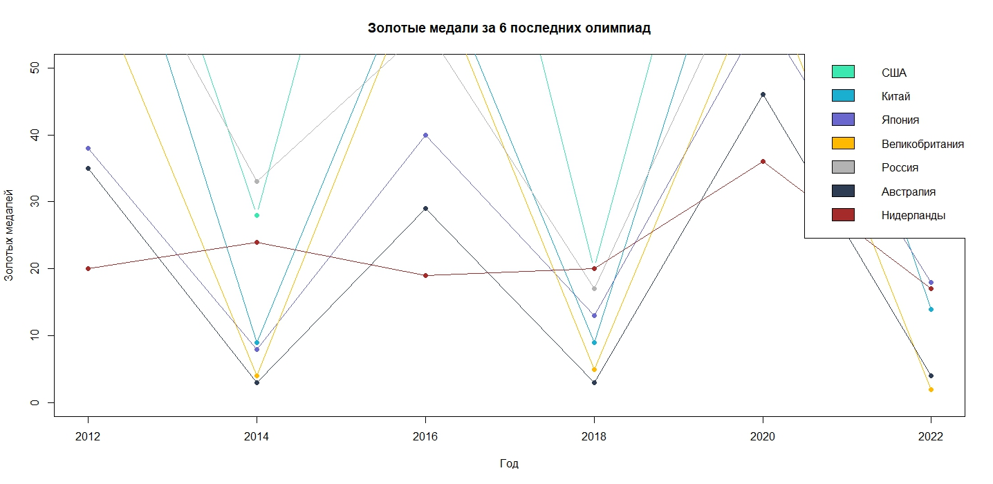

Рисунок 7 – Тенденции золотых медалей по всем видам спорта у 7 сильных стран за последние 6 олимпиад.

Анализируя полученную диаграмму, можно выделить следующие пункты:

* “Холодные” страны достаточно успешны в зимних олимпиадах;
* “Теплые” страны достаточно успешны в летних олимпиадах;
* Американские спортсмены не стабильны;
* Нидерландские спортсмены придерживаются одинаковых результатов.

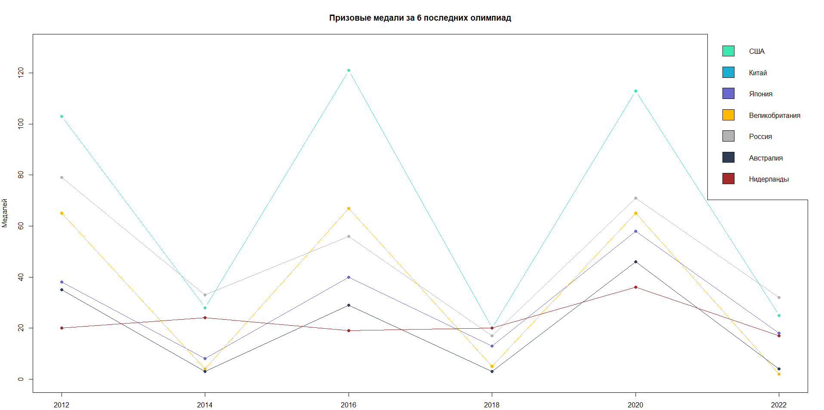

Рисунок 8 – Тенденции призовых мест у 7 сильных стран за последние 6 олимпиад.

Анализ этой диаграммы дал следующие выводы:

* Выводы о “температуре” стран все так же актуальны;
* Не всегда количество золотых медалей может сказать о конечном итоге соревнований. Так, например, Россия в 2012г. была на 4 месте по золотым медалям, но, в итоге, оказалась на 3 месте по общему зачету ОИ;
* Или, например, Норвегия и Германия в 2018 сошлись в количестве золотых медалей (17), но несколько серебряных и бронзовых медалей вывели Норвегию на первое место ОИ.

Рассмотрим статистику побед спортсменов России по синхронному плаванию за последние 6 олимпиад.

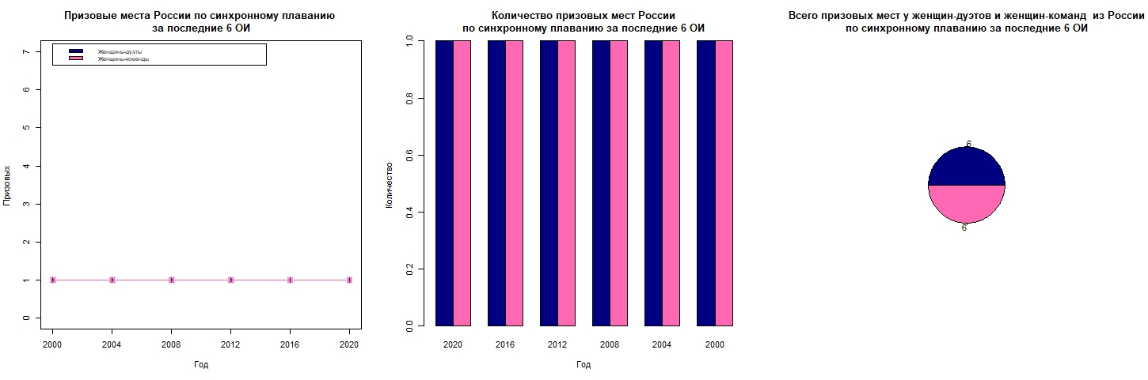

Рисунок 11 – Статистика по женщинам-дуэтам и женщинам-командам за последние 6 ОИ

Главный вывод, исходя из данных диаграмм, остаётся неизменным. Спортсменки из России по синхронному плаванию являются лучшими в данном виде спорта почти что за все время участия России в летних ОИ.

**Вывод:** В данной работе были получены знания работы с графиками и диаграммами в R, также был проведен анализ данных на основе простроенных диаграмм.